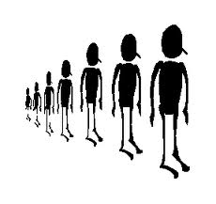
Ich stehe in einer Reihe.

